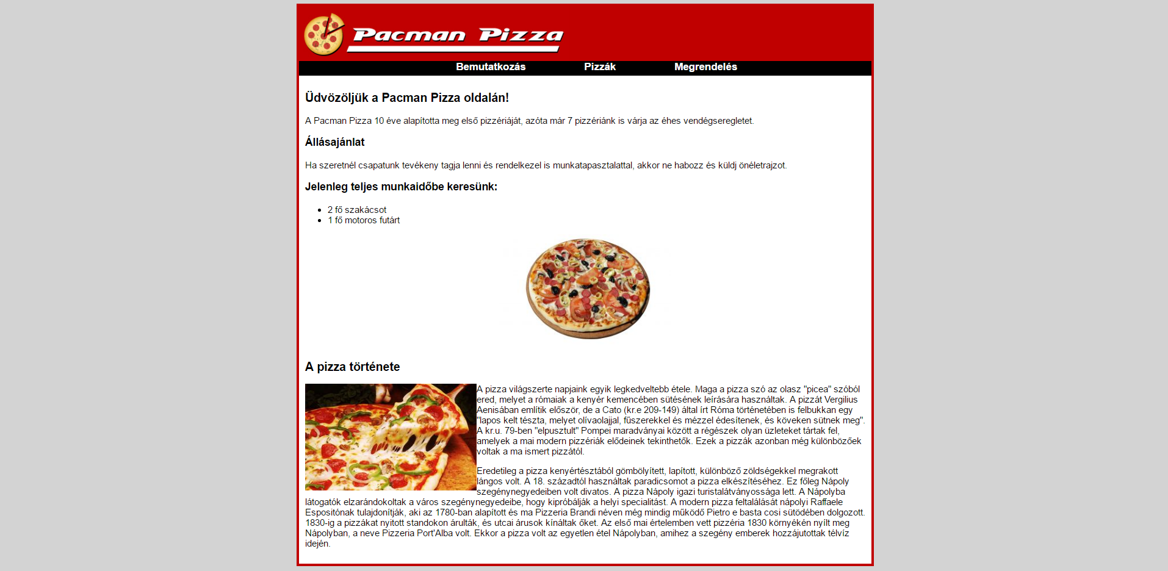

index.html

**Beállítások**

* **A weboldal külső és belső margóit, valamint a le nem írt formázásokat a minta alapján állítsd be! Törekedj arra, hogy minden teljesen úgy nézzen ki, mint ahogy ott látod!**
* A címeket (h1 és h2), valamint a bekezdéseket a minta alapján alakítsd ki!
* A weboldal háttérszíne lightgray, betűtípusa „sans-serif”.
* A weboldal részei között ne legyen „rész”, tehát a margó legyen köztük 0.
* Az oldal körül egy 5px-es #c0000 színű keret van.
* Az oldal belsejének szélessége 1000px.
* A fejléc 96px magas, a kép benne a pizza_01.jpg, háttérszíne #c00000.
* A menü magassága 26px, háttérszíne fekete, betűszíne fehér.
* A menüelemek elrendezése és méretezése a minta szerint történjen, az elemek színe white, ha az egeret áthúzzuk felette, legyen aláhúzva, legyen #c00000 színű.
* A tartalom háttérszíne white.
* A kép igazítása a minta alapján történjen.
* Hozz létre egy lábléc részt, ahol a copyright jel után 2016 és a saját neved kerüljön!